環境年表ワークシート ①
★ニホンジカの与える影響 （高等学校 生物基礎 【生態系とその保全】 より）

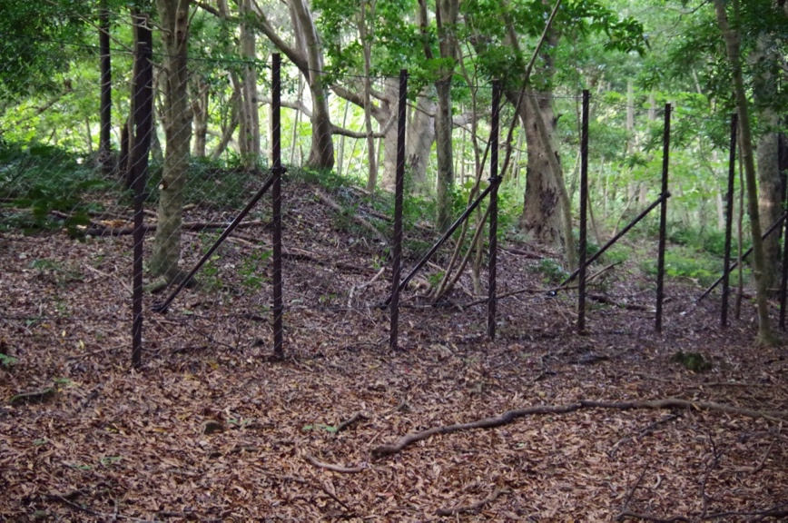
図1は、屋久島で野生のヤクジカが生息している地域の林床の写真です。真ん中にある防護網は、シカの侵入を防ぐためのものです。防護網の奥はシカが侵入できないようになっています。

(1)シカが生息できる手前の林床の植生と、防護網の奥の林床の植生の違いを比較し、シカが生態系に及ぼす影響について話し合ってみましょう。
図1 屋久島の林床
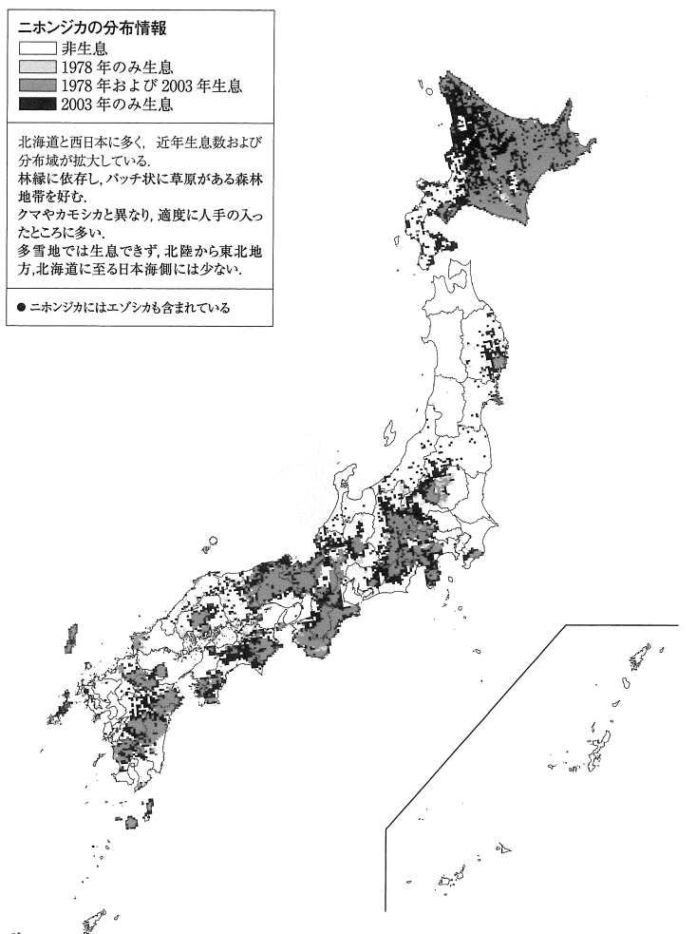
森林n
((2)図2は、ニホンジカの分布を表していま
す（環境年表p.313）。1978年のみ、1978
年および2003年、および2003年という生
息地域の比較から、ニホンジカの生息数は、
近年、増加傾向にあるか、減少傾向にある
か考えなさい。

図2 ニホンジカの分布
環境省：自然環境保全基礎調査“第2回動物分布調査 哺乳類”（1978），
“第6回哺乳類分布調査”（2003）のデータより作図．
(3)図3は日本の狩猟者数です（環境年表p.351）。狩猟免状交付数から推測される日本の狩猟者数の変化がわかるグラフです。戦後から現代に至るまでの生活様式の変化も考慮しながら、このグラフからわかることをまとめてみましょう。
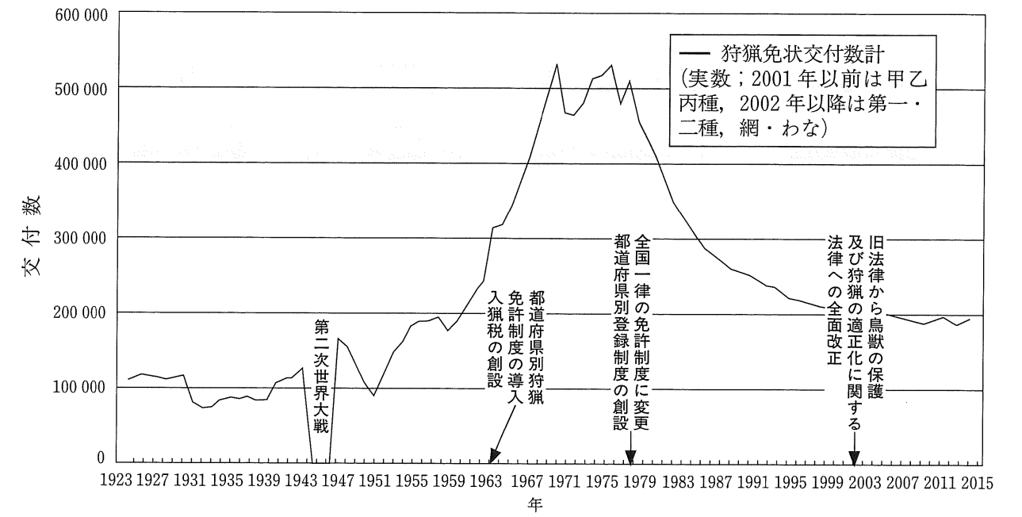

図3 日本全国の狩猟者登録証数
環境省：野生鳥獣の保護管理
【Web】http://www.env.go.jp/nature/choju/docs/docs2.html http://www.env.go.jp/nature/choju/docs/docs4/menkyo.pdf

((4) 日本の「狩猟」という文化の変化が、日本の森林の生態系に与える影響について、考えたことをまとめなさい。

